**Скороговорки для детей средней группы ДОУ**

**-С- и -Ш-**

У осы не усы, не усищи, а усики.

А у гусыни усов ищи не ищи — не сыщешь.

* * *

Бежит лиса по шесточку.

Лизни, лиса, песочку.

* * *

Суслик на солнце сушил сухари —

Чиж проскакал, и исчезли они.

* * *

Пушистая кошка на солнышке сушит

Шёрстку на спинке, хвостик и уши.

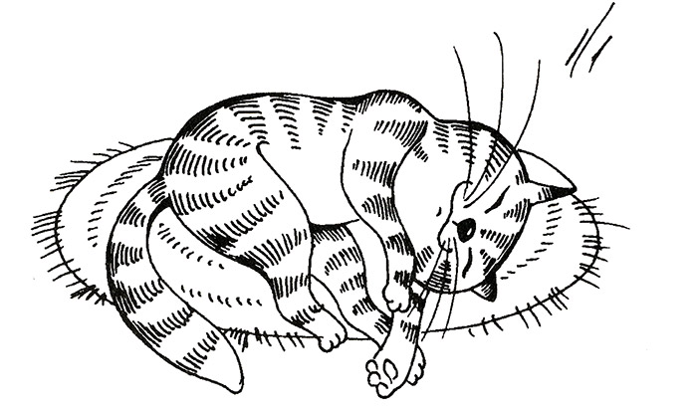

**-3- и -Ж-**

Зажглась зелёная звезда.

Запустят звездолёт туда.

* * *

Зебра с жёлтыми глазами

Зелень за щекой грызёт,

От усталости зевает,

Зебра скоро спать пойдёт.

**-С- и -3-**

Зазывает ветер, зевает, зевает.

Засмеялись дети: зима засыпает.

* * *

Звезду заметила коза,

Но опустила вниз глаза.

Известно, звёзды не достать...

Зачем козе о них мечтать.

* * *

Видишь, смотрят из гнезда

Два молоденьких дрозда.

Клюв покажет первый дрозд,

А второй покажет хвост.

* * *

Смотрит Света сквозь стекло,

Солнце светит всем светло.

**-Ш- и -Ж-**

Две мартышки бежали вприпрыжку,

Зажав под мышкой большие книжки.

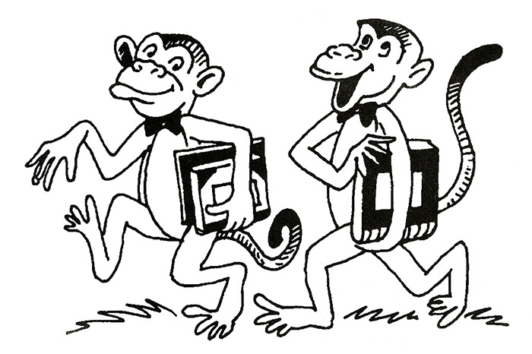

Чтобы жить с друзьями дружно,

Обижать друзей не нужно.

* * *

Ёжик в бане вымыл ушки,

Шею, кожицу на брюшке,

И сказал еноту ёж:

— Ты мне спинку не потрёшь?

**-Т- и -Д-**

В дубе дятлово дупло,

Дятлу в том дупле тепло.

* * *

Дятел-тятя и дятел-дитятя

Жили, минут понапрасну не тратя:

Дятел-тятя долбил кору,

А дятел-дитятя ловил мошкару.

* * *

Дубовый столб стоит столбом,

В него баран уткнулся лбом.

Хотя не жаль барану лба,

Но лбом не сбить ему столба.

**-Л- и -Р-**

Ландыши наш Лавр рвал,

Ларе ландыши давал.

Лара ландыши брала,

Рада ландышам была.

* * *

Роль лиры в мире мала,

Тем лира мне и мила.

* * *

Клара клала лук на полку,

Кликнула к себе Николку.

* * *

Толстую холстину

ловкий портной

Без напёрстка

не проколет

Острой иглой.

**-Т- и -Ть-**

Тюлени надели

парадные боты,

Когда на неделе

вернулись с работы.

* * *

Тетерев сидел

у Терентия в клетке,

А тетёрка с тетеревятами

в лесу на ветке.

**-Л- и -Ль-**

Лара у Ляли играет на рояле.

* * *

Пол мыла Лара,

Лиля Ларе помогала.

* * *

Пилит толстый ствол пила,

Раскалилась добела.

* * *

Есть у Ляли кукла Леля,

Леля сделана из льна —

Ляле нравится она.

**-К- и -Г-**

Шаг. И шаг.

И снова шаг.

Заупрямился ишак.

* * *

На лугу под горкой

Лежит сырок

с красной коркой.

* * *

Сорок сорок

в короткий срок

Съели сырок.

**-П- и -Б-**

Бык тупогуб,

тупогубенький бычок,

У быка губа

была тупа, тупа, тупа.

* * *

Бобр добр до бобрят.

**-С- и -Сь-**

Не допросишься Тосю

Подсыпать птицам просо.

* * *

Росла за горой, за пригорком

Сосёнка с подприсосёночком.

* * *

Носит Сеня сено в сели,

Спать на сене будет Сеня.